K8系列

K808

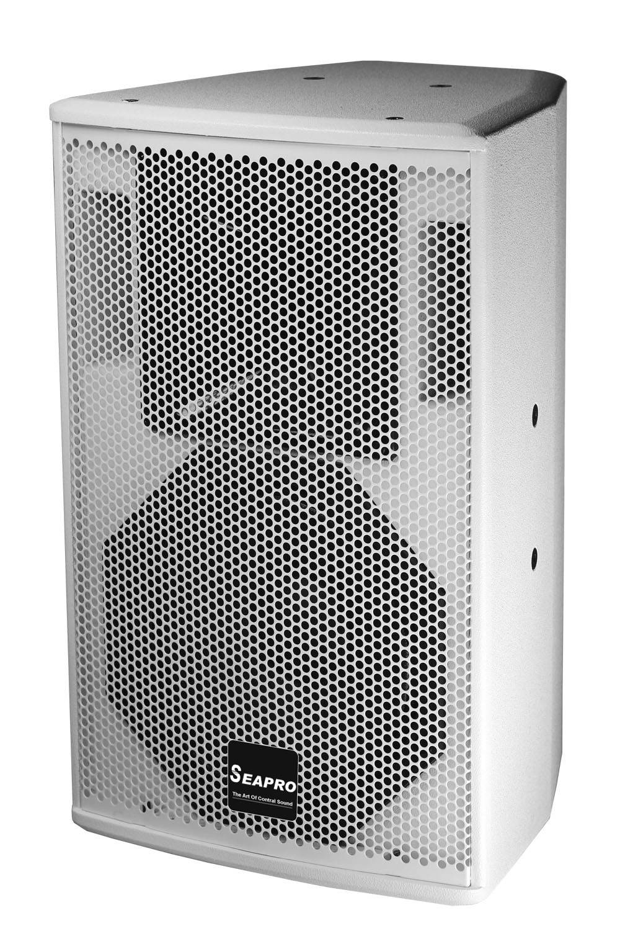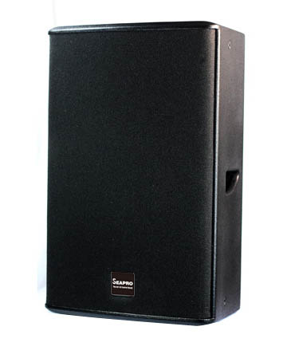

详细介绍产品咨询
系统特性
完整的耦合技术，可预测的覆盖范围
优越的分析力.
节省空间、功率强劲
完整、专业用的悬挂系统
适用于中程距离应用
耐磨，双组分外观整理，提供超高抗划痕的保护

应用
音乐会
咖啡厅
可做HI房及K房
固定安装
俱乐部表演
监听
说明
宽广的水平范围为整个的听众领域提供了完全饱满的声音，尤其在近距离范围内有着极佳的低频表现力。由于具有良好的指向性，使得在条件不是很好的房间也能得到好的结果。把声音带到你想带到的任何地方。即使是远距离，在极高的声压级下它的声音依然非常明亮，没有杂音，如果用于演艺，推荐和超低音共同使用。箱体的精心设计和各种安装硬件的选择使得它在多种多样的音响设备中使用非常方便。
系统适合演艺场所、慢摇吧和KTV包房，使用方便，比如主扩、中扩、边扩、补声和舞台监听。
和SEAPRO所有箱体一样，箱体有波罗的海桦木多层胶板做成，外观为坚固的褐色环氧胶泥完成，已经受最苛刻的条件。音箱钢网由高档14衡量穿孔钢和防水性极高的成品商业级粉末涂层完成。
技术性能
频率响应 75 Hz - 20 kHz
驱动器 1X8寸反射式低频单元 1X1寸反射式高频单元
扬声器功率 150瓦（600瓦峰值功率）
灵敏度1m\1w 94dB
最大声压级 122dB
额定阻抗 8欧姆
分频 两分频高性能全频音箱
高音盖角度 50度至100度×55度垂直可将号角转动，4点固定位置
箱体材料 18MM高品质11层木胶合板
外观颜色 高强度的黑色（白色）颗粒状树脂喷漆 带海绵的黑色穿孔钢网
输入接口 2个Neutrik 4芯座
尺寸（宽X深X高） 260毫米×260毫米×420毫米

